# Luật Đường bộ năm 2024: Một số điểm mới

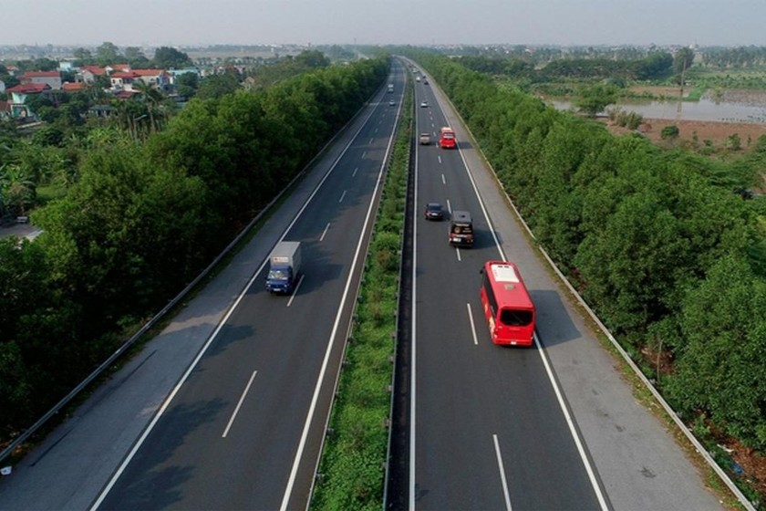

Ngày 27/6/2024, tại kỳ họp thứ 7, Quốc hội khóa XV đã thông qua [Luật Đường bộ](https://thuvienphapluat.vn/van-ban/Giao-thong-Van-tai/Luat-Duong-bo-2024-588811.aspx), có hiệu lực thi hành từ ngày 01/01/2025.

Luật Đường bộ số 35/2024/QH15 gồm 6 chương, 86 điều, quy định về hoạt động đường bộ và quản lý nhà nước về hoạt động đường bộ. Luật Đường bộ tập trung vào 3 đột phá chiến lược là thể chế chính sách, kết cấu hạ tầng, nguồn nhân lực; được xây dựng nhằm đáp ứng yêu cầu công nghiệp hóa, hiện đại hóa đất nước, đảm bảo giao thông thông suốt, an toàn; tạo cơ chế đột phá xây dựng kết cấu hạ tầng đồng bộ, hiện đại; ưu tiên phát triển một số công trình trọng điểm quốc gia về giao thông, thích ứng với biến đổi khí hậu; xây dựng chính sách huy động, sử dụng các nguồn lực để phát triển hạ tầng giao thông.

**So với Luật Giao thông đường bộ năm 2008, Luật mới đã thay đổi quy định về kết cấu hạ tầng đường bộ, có các điểm bổ sung mới chủ yếu như sau:**

- Quy định phân loại đường bộ theo cấp quản lý và phân loại đường bộ theo chức năng phục vụ. Trong đó, có bổ sung mới loại “đường thôn” thuộc đường giao thông nông thôn vào hệ thống đường bộ, do địa phương quản lý.

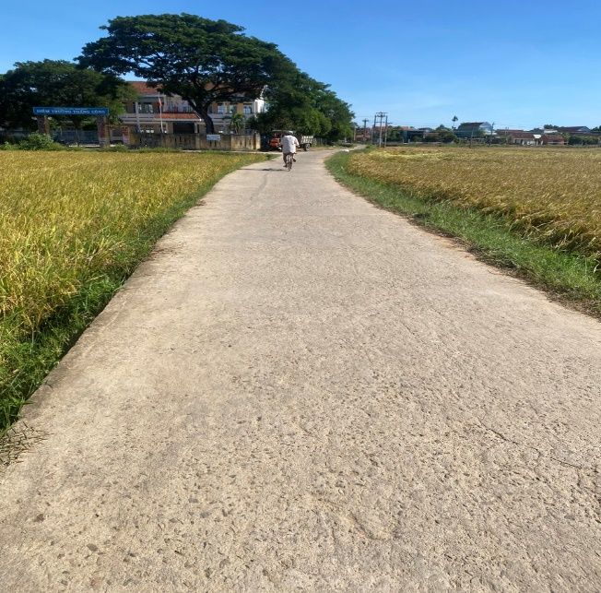

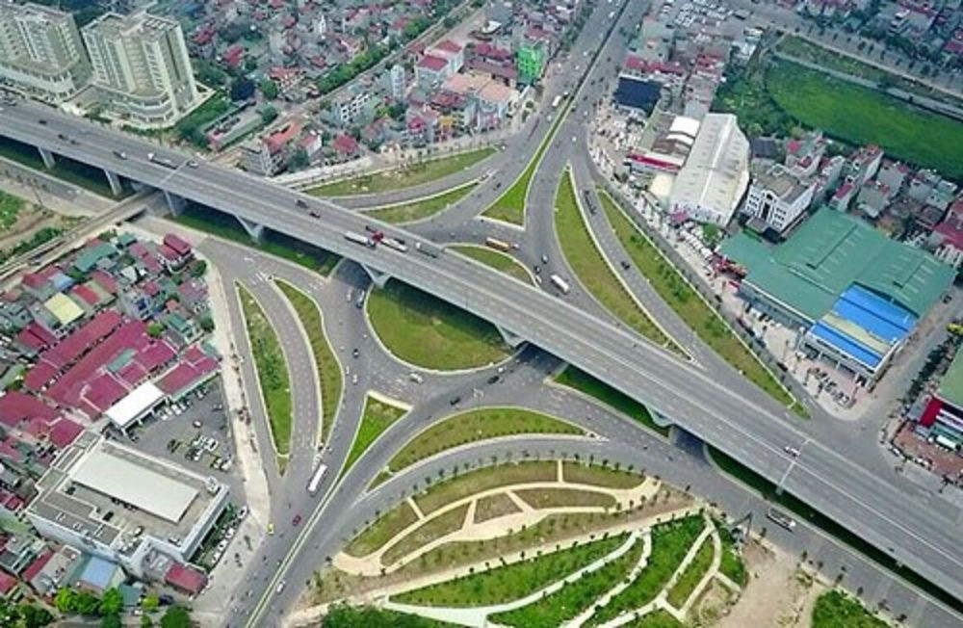

- Để phù hợp với điều kiện thực tế, hạn chế việc thu hồi đất vì sẽ tiềm ẩn những yếu tố phức tạp, Luật đã “quy định mở” về quỹ đất dành cho giao thông đô thị so với đất xây dựng đô thị từ 11% đến 26%, đô thị có yếu tố đặc thù thì tỷ lệ đất dành cho giao thông tối thiểu đạt 50% tỷ lệ đất quy định nói trên (Luật năm 2008 quy định quỹ đất giao thông đô thị so với đất xây dựng đô thị phải bảo đảm từ 16 - 26%).

- Quy định về yêu cầu, vị trí xây dựng, lắp đặt biển quảng cáo; yêu cầu, trách nhiệm của các chủ thể khi xây dựng trong phạm vi bảo vệ kết cấu hạ tầng đường bộ.  
- Quy định về công trình an toàn giao thông; phân định rõ tốc độ thiết kế của đường, tốc độ khai thác trên đường bộ; trách nhiệm đầu tư xây dựng công trình đường bộ; các trường hợp kết nối giao thông; quy định về trách nhiệm quản lý, vận hành khai thác, sử dụng và bảo trì kết cấu hạ tầng đường bộ.  
- Quy định trạm dừng nghỉ, bến xe phải có hệ thống sạc điện cho phương tiện giao thông cơ giới sử dụng năng lượng điện; quy định về giao thông thông minh; quy định thu phí sử dụng đường cao tốc đối với phương tiện lưu thông trên tuyến đường cao tốc do Nhà nước đầu tư, sở hữu, quản lý và khai thác; quy định về thanh toán điện tử giao thông. Riêng đối với bãi đỗ xe đô thị thực hiện theo quy chuẩn kỹ thuật quốc gia do Bộ trưởng Bộ Xây dựng ban hành.

Trong Luật này có riêng 01 chương mới, quy định về Đường bộ cao tốc gồm 12 điều. Đây là chương đặc biệt quan trọng quy định cơ chế chính sách đột phá chiến lược về đường cao tốc, tháo gỡ các vướng mắc trong việc huy động nguồn lực ngoài ngân sách để nâng cấp các tuyến cao tốc, tạo hành lang pháp lý để đạt được mục tiêu đến năm 2030, cả nước có 5.000 km đường cao tốc. Trong đó, có bổ sung:

- Quy định về tiêu chuẩn, quy chuẩn và ứng dụng khoa học công nghệ trong thiết kế, xây dựng, quản lý, vận hành khai thác đường cao tốc.  
- Quy định về tạm dừng khai thác đường cao tốc; trạm dừng nghỉ, điểm dừng, đỗ xe trên đường cao tốc; trung tâm quản lý, điều hành giao thông tuyến đường; thông tin trên đường cao tốc.

**Về vận tải đường bộ gồm 25 điều, so với Luật Giao thông đường bộ năm 2008, Luật này có các điểm bổ sung** **mới như:**

- Các quy định về hoạt động vận tải đường bộ, làm rõ hoạt động kinh doanh vận tải và hoạt động vận tải nội bộ để có những điều tiết phù hợp giữa 2 loại hình này.

- Quy định về hoạt động vận chuyển bệnh nhân bằng xe cứu thương, đưa đón học sinh bằng xe ô tô; dịch vụ cho thuê phương tiện; dịch vụ cứu hộ giao thông đường bộ; ứng dụng phần mềm hỗ trợ kết nối vận tải bằng xe ô tô.  
**Về các chính sách phát triển đối với hoạt động đường bộ:**  
- Tập trung các nguồn lực phát triển kết cấu hạ tầng đường bộ hiện đại, thích ứng với biến đổi khí hậu, thân thiện với môi trường; kết nối đồng bộ các tuyến đường bộ, các phương thức vận tải khác với vận tải đường bộ;  
- Xây dựng cơ chế đẩy mạnh huy động các nguồn lực xã hội, đa dạng các hình thức, phương thức đầu tư, xây dựng, quản lý, vận hành, khai thác, bảo trì kết cấu hạ tầng đường bộ;

- Ưu tiên phát triển các tuyến đường cao tốc, các công trình, dự án đường bộ trọng điểm kết nối vùng, khu vực, đô thị lớn, trung tâm trong nước và quốc tế; kết cấu hạ tầng đường bộ vùng đồng bào dân tộc thiểu số, miền núi, hải đảo, biên giới; kết cấu hạ tầng đường bộ dễ tiếp cận và bảo đảm an toàn cho các đối tượng dễ bị tổn thương; kết cấu hạ tầng đường bộ tại các đô thị để giảm ùn tắc giao thông; các tuyến đường tuần tra biên giới, đường ven biển để phục vụ mục tiêu kết hợp phát triển kinh tế - xã hội với bảo đảm quốc phòng, an ninh.

- Phát triển hợp lý các loại hình kinh doanh vận tải; tạo môi trường cạnh tranh lành mạnh giữa các loại hình kinh doanh vận tải bằng xe ô tô; phát triển giao thông thông minh; ưu tiên phát triển vận tải hành khách công cộng bằng xe buýt và các phương tiện vận tải khác.

- Khuyến khích, tạo điều kiện cho tổ chức, cá nhân Việt Nam và nước ngoài đầu tư, kinh doanh khai thác kết cấu hạ tầng đường bộ và hoạt động vận tải đường bộ; nghiên cứu, ứng dụng khoa học, công nghệ tiên tiến, vật liệu bền vững, thân thiện với môi trường và đào tạo nguồn nhân lực trong lĩnh vực đường bộ.

**Tác giả bài viết:**Phạm Ngọc Ẩn - Phòng KHTC